МДОУ « Детский сад № 95»
Материал для занятий с детьми второй младшей группы (3- 4 лет)
по теме «Мы следопыты».
Подготовила и составила: Баева Т.И

ПОЗНАВАТЕЛЬНОЕ РАЗВИТИЕ (формирование элементарных математических представлений - ФЭМП)
- «Право, лево, «над», «под», «у», «за» и т д»

Ход занятия:
Рано утром на полянке
Так резвились обезьянки:
Правой ножкой топ, топ
Левой ножкой топ, топ!
Ручки вверх, вверх, вверх!
Кто поднимет выше всех?
(демонстрировать ребенку, если стоять лицом к нему, в зеркальном отражении правую и левую ногу/руку)
Попросить ребенка поднять правую руку. Помогаем, подсказываем, что этой рукой дети держат ложку (если ребенок левша, наоборот). Затем просим поднять левую руку.
Попросит ребенка показать свою правую и левую ногу.
Далее по аналогии – показываем правый – левый глаз, ухо, щеку, плечо.
Можно поиграть в игру «Дотронься правой рукой до левого уха, до правого плеча»

- Физкультминутка с движениями «Аист»
https://dettext.com/fizminutki/aist-dlinnonogij/

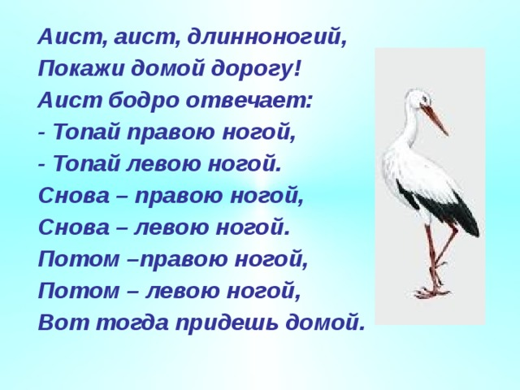
- Игра «Скажи, где находится кукла»

Куклу поочередно размещаем относительно игрушечного дивана. Повторяем предлоги «над», «под», «у», «за».

- Задания
https://i.pinimg.com/736x/73/8b/e7/738be71495a05ef939086e707d1fb06c--creative-thinking-writing-ideas.jpg
http://4.bp.blogspot.com/-Apf9r7hhJrc/T83ckLdltrI/AAAAAAAANeg/pMEdufKRI74/s1600/%D1%81%D0%BB%D0%B5%D0%B2%D0%B0-%D1%81%D0%BF%D1%80%D0%B0%D0%B2%D0%B0-9.jpg
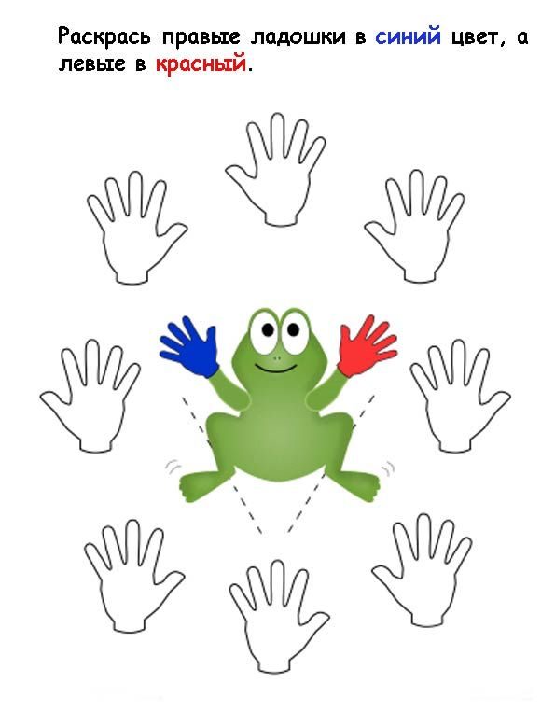

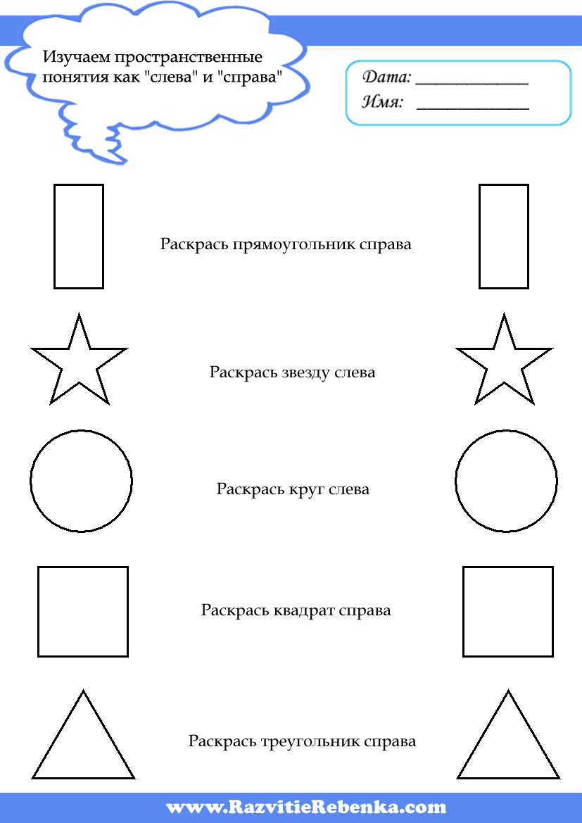

Интернет источники:

- Международный образовательный портал https://www.maam.ru/detskijsad/nod-pravo-levo-dlja-vtoroi-mladshei-grupy.html
- Международный образовательный портал https://www.maam.ru/detskijsad/nod-pravo-levo-dlja-vtoroi-mladshei-grupy.html
- http://4.bp.blogspot.com/-Apf9r7hhJrc/T83ckLdltrI/AAAAAAAANeg/pMEdufKRI74/s1600/%D1%81%D0%BB%D0%B5%D0%B2%D0%B0-%D1%81%D0%BF%D1%80%D0%B0%D0%B2%D0%B0-9.jpg
- https://i.pinimg.com/736x/73/8b/e7/738be71495a05ef939086e707d1fb06c--creative-thinking-writing-ideas.jpg

